KILDEKRITIK

Kildekritik handler grundlæggende om at vurdere en kildes anvendelighed. Hvad kan den bruges til at belyse - og hvad skal vi være opmærksomme på, når vi bruger den?

Kildetype (hvad)
Der findes utallige typer historiske kilder, og vi kan som historikere arbejde med dem alle. Ofte gør det en undersøgelse stærkere, hvis vi anvender forskellige typer kilder.

Afsender og intention (hvem/hvorfor)
Hvem er kildens afsender, og hvad er interessant ved dette? Og med hvilket formål (intention), er kilden fremstillet?

Modtagerforhold (hvem)
Hvem er kildens direkte og indirekte modtager(e) - altså hvem er den fremstillet el. henvendt til? Og hvad er interessant ved dette, når man tager afsender og intention i betragtning?

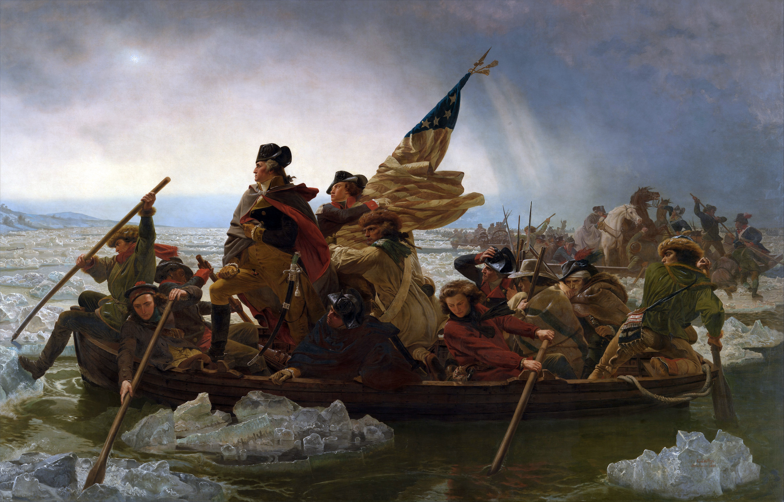
Emanuel Leutze: “Washington Crossing the Delaware” (1851)

Første- eller andenhåndskilde
Har ophavsmanden til kilden selv set eller oplevet det, han fortæller om? I så fald er det en førstehåndskilde. Hvis han derimod har fået det fortalt af andre, er det en andenhåndskilde.

Ophavssituation (hvornår/hvor/hvordan)
Når vi ser på en kildes ophavssituation, ser vi først og fremmest på, om kilden er fremstillet samtidig med den begivenhed, den beskriver - eller først senere. Ofte styrker det en kildes anvendelighed, hvis den er fremstillet under (eller kort tid efter) det, den omhandler.

Hvis vi vil undersøge Columbus’ tanker om hans første møde med de indfødte i Amerika, er en dagbog skrevet under selve rejsen f.eks. mere anvendelig end en rejseberetning nedskrevet 20 år senere.

Herefter kan vi f.eks. undersøge, om der er omstændigheder omkring kildens tilblivelse, der er interessante. Er kilden f.eks. fremstillet til en særlig lejlighed? Er den tiltænkt offentligheden eller udelukkende privat brug? Er det et bestillingsarbejde - og hvem har I så fald betalt for det?

Tendens (væsentlig ifm. beretningsanalyse)
Kan kildens afsender siges at være præget/farvet af en særlig overbevisning - f.eks. politisk, kulturel eller religiøs? I så fald kalder vi det en tendens. Alt efter hvad vi vil undersøge, kan det både svække og styrke kildens anvendelighed, at den er tendentiøs el. subjektiv.

Hvis vi vil vide noget om en krig, er det et problem, hvis vi udelukkende beskæftiger os med kilder, der er farvet af den ene parts udlægning af krigen. Men hvis vi vil have et indblik i den ene parts selvforståelse og opfattelse af krigen, er det kun en fordel, hvis materialet er præget af en tendens, der repræsenterer denne part.

Bemærk: Hvis en kilde taler imod sin egen tendens, er det ofte med til at styrke udsagnets troværdighed.

Hvis Pave Urban f.eks. roser muslimerne for deres gode opførsel under korstogene, går det imod hans egen (kristne) tendens, og vi kan derfor tillægge netop de udsagn stor vægt.

Repræsentativitet (væsentlig ifm. levnsanalyse)
Ofte er det relevant at undersøge, om kilden er repræsentativ - altså om afsenderens opfattelse af og mening om begivenhederne stemmer overens med andre folks (eller en bestemt gruppes) generelle holdninger.

Er én fransk bondes holdning til den franske revolution i 1789 f.eks. repræsentativ for alle franske bønder i samme periode? I hvor høj grad var Venstres partiprogram fra 1963 repræsentativt for alle partiets daværende medlemmers holdninger?

Udsagnsevne
I hvor høj grad ved afsenderen noget om det, vi gerne vil undersøge?

F.eks. vil en rig adelsmand fra 1700-tallet sandsynligvis have en lav udsagnsevne ift. at belyse bøndernes forhold i denne periode. Han vil derimod have en høj udsagnsevne hvad angår adelens forhold.

Troværdighed (væsentlig ifm. beretningsanalyse)
Vi arbejder normalt kun med troværdighed, når vi har en formodning om, at en kilde bevidst lyver for os. Tit er selv en løgnagtig kilde dog brugbar - det afhænger bare af, hvad vi vil undersøge.

En nazists beskrivelse af jøder i mellemkrigstiden er højst sandsynlig dybt utroværdig, men derfor kan den stadig være en fremragende kilde til at undersøge nazismen som ideologi i denne periode.

Normative kilder
En normativ kilde siger noget om, hvordan afsenderen mener, at mennesker bør handle. Det kan kan f.eks. være en lov, en bog om børneopdragelse, hygiejneregler eller et politisk program. Kilderne kan dog ikke sige os noget om, hvorvidt dens mål bliver indfriet. Til gengæld kan de være enormt nyttige ift. at få indblik i tankegangen hos den person eller gruppe, der er afsender.

Når man om årtusinder graver den danske færdselslov frem, så vil man kunne se, at det var en norm i samfundet, at man kun kørte 50 km/t i tæt bebyggede områder. Men man vil ikke ud af færdselsloven kunne se, om alle så faktisk overholdt dette.

HISTORIEBRUG

Hver dag verden over bruges (og misbruges) historien til forskellige formål. Historiebrug er en disciplin, hvor man undersøger, hvordan fortællinger om fortiden konstrueres og bruges til at fremme en bestemt dagsorden. I historiebrug er fortiden, nutiden og fremtiden forbundne.

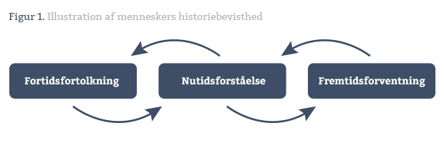

Nedenstående inddeling kan bruges til inspiration og som et praktisk redskab, når vi analyserer historiebrug, men det er vigtigt at huske på, at historiebrug i praksis er en kompleks størrelse. Ofte vil vi støde på former for historiebrug, der ikke er dækket nedenfor, eller hvor flere former for historiebrug er i spil samtidig.

Identitetsskabende historiebrug
Her bruger individer, grupper eller hele samfund historien til at skabe en fortælling om dem selv. Det er altså menneskers forsøg på at forstå og forklare, hvem de selv er.

En af danskernes yndlingsfortællinger om os selv er, at vi er et fredeligt og roligt folkefærd. Vi tilkæmpede os f.eks. Grundloven uden blodsudgydelser (modsat mange andre nationer), og da fodboldvold og hooliganisme for alvor trak overskrifter i midten 80’erne, opstod den danske ‘roligan’ i stedet - en uhøjtidelig og fredselskende fodboldfan med en klaphat på hovedet og et smil på læben.

Undervejs i sin politiske karriere har fhv. socialdemokratiske statsminister Helle Thorning-Schmidt ofte fremhævet sin opvækst i Ishøj, en klassisk arbejderkommune. Der er hun dog vokset op i et velhavende, borgerligt hjem, og dette har - i kombination med at hun er kvinde og har en forkærlighed for dyre designertasker - givet hende øgenavnet ‘Gucci-Helle’. Signalværdien i det øgenavn kan være problematisk i et parti, der har rødder i arbejderklassen.

Politisk/argumenterende historiebrug
Benyttes oftest af regimer eller magthavere, der f.eks. ønsker at retfærdiggøre en bestemt styreform eller bestemte værdier, kulturer, magtudøvelser eller ideologiske opfattelser.

Da Christian 4 renoverede Frederiksborg Slot i begyndelsen af 1600-tallet, benyttede han lejligheden til at iscenesætte sig selv og kongemagten. Mest iøjnefaldende er to statuer af Cæsar og Alexander den Store, som er placeret ved slottets indgangsparti. Meningen var, at disse to store herskeres storhed og kraft skulle overføres til slottet og rigets hersker - altså Christian 4.

Nazisternes store planer om verdensherredømmet kunne ses i deres brug af navnet ‘Det Tredje Rige’ om Tyskland efter magtovertagelsen i 1933. Navnet fortalte, at Nazityskland var en direkte efterfølger af et par af verdenshistoriens største og mest magtfulde riger: Romerriget (27 f.Kr. - 476) og det tysk-romerske kejserrige (800-1806).

Historiemisbrug
Her forsøger man bevidst at forfalske eller manipulere fortiden, f.eks. ved at lyve om kilder, udvælge og sortere fagligt uforsvarligt eller direkte at forfalske materiale. Målet er at ændre den gængse opfattelse af og accepterede fortælling om fortiden. Det kan f.eks. ske som led i udbredelsen af en bestemt ideologi, eller med det formål at skabe fjendebilleder, der rammer en bestemt befolkningsgruppe.

I 1911 udkom skriftet “Zions Vises Protokoller”, der rummede referater fra et hemmeligt møde blandt højtstående jøder, der planlagde at overtage verdensherredømmet. I 1921 blev det afsløret, at det i virkeligheden var Zarens hemmelige politi, der havde fremstillet dem, men skriftet blev helt op i mellemkrigstiden anvendt som påskud til at intensivere modstanden mod jøder.

Holocaustbenægtelse er en konspirationsteori, der findes både i politiker- og historikerkredse. Beviserne for, at holocaust har fundet sted, er dog så overvældende og overbevisende, at en omfortolkning af fortiden praktisk talt er umuligt. Ofte har konspirationsteoretikere deres egne personlige eller politiske dagsordener, som de forsøger at opnå gennem historiemisbrug

Underholdende/kommerciel historiebrug
Her bruges historien til at skabe underholdning og/eller tjene penge. Ses ofte i film, tv-serier, computerspil, markedsføring og branding, hvor hensigten er at give forbrugeren en følelse af at være i kontakt med noget autentisk. Ofte er der dog tale om en nutidig fantasi, snarere end en troværdig skildring af fortiden.

Fødevareproducenter forsøger ofte at bruge historie til at signalere en fortid, der appellerer til forbrugerens forestilling om “de gode, gamle dage”. Det gælder f.eks. marmelade fra “Den Gamle Fabrik”, sodavand og saft fra “Nikoline” og kød fra “Den Gamle Slagter”.

I amerikanske westernfilm blev den komplicerede og brutale historie om de amerikanske nybyggere i 1800-tallet forenklet til en romantisk forestilling om heltemodige gunslingers, åbne vidder og kampen mod det onde. Formålet var at underholde og sælge biografbilletter. Western-genren er stærkt tendentiøs, og er således altså ikke en særlig brugbar kilde til, hvordan fortiden var - men i stedet viser den, hvordan filmskaberne og det amerikanske publikum i samtiden ønskede at se deres fortid.

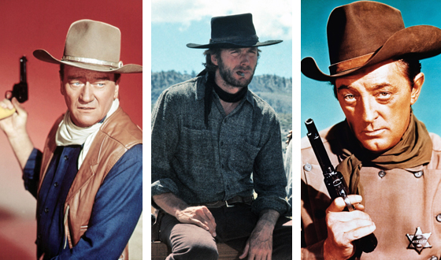

HISTORIESYN

I historiefaget findes der mange forskellige måder at opfatte fortiden på – og derfor findes der også forskellige historiesyn, som man skal være bevidst om, når man arbejder med historie.

Idealistisk historiesyn
Når man argumenterer for, at historisk forandring primært skabes på baggrund af menneskets idéer, motiver og individuelle handlinger, kaldes dette idealistisk historiesyn. Ifølge dette historiesyn skyldtes de europæiske opdagelsesrejser i 1200- til 1600-tallet især de opdagelsesrejsendes drivkraft, viljestyrke, nysgerrighed, intelligens, evner, ånd, mod osv. Her fokuseres især på:

- Kulturelle strømninger
- Filosofiske idéer
- Politiske idéer
- Enkeltpersoner
- Organisationer
- Institutioner

Materialistisk historiesyn
Hvis man derimod fokuserer på, at materielle forhold og samfundsmæssige strukturer er den primære årsag til historisk forandring, anlægger man et materialistisk historiesyn. Disse forhold ligger uden for det enkelte menneskes indflydelse og kunne f.eks. være teknologi, økonomiske og sociale forhold, geografiske og geologiske livsbetingelser etc. Ifølge dette historiesyn blev Columbus’ opdagelsesrejser primært gjort mulige pga. den økonomiske situation i Italien og Spanien og teknologiske fremskridt indenfor navigationsudstyr og skibsteknologi. Her fokuseres især på:

- Materielle forhold
- Magtforhold
- Styreformer
- Produktionsforhold
- Levevilkår
- Teknologi og opfindelser

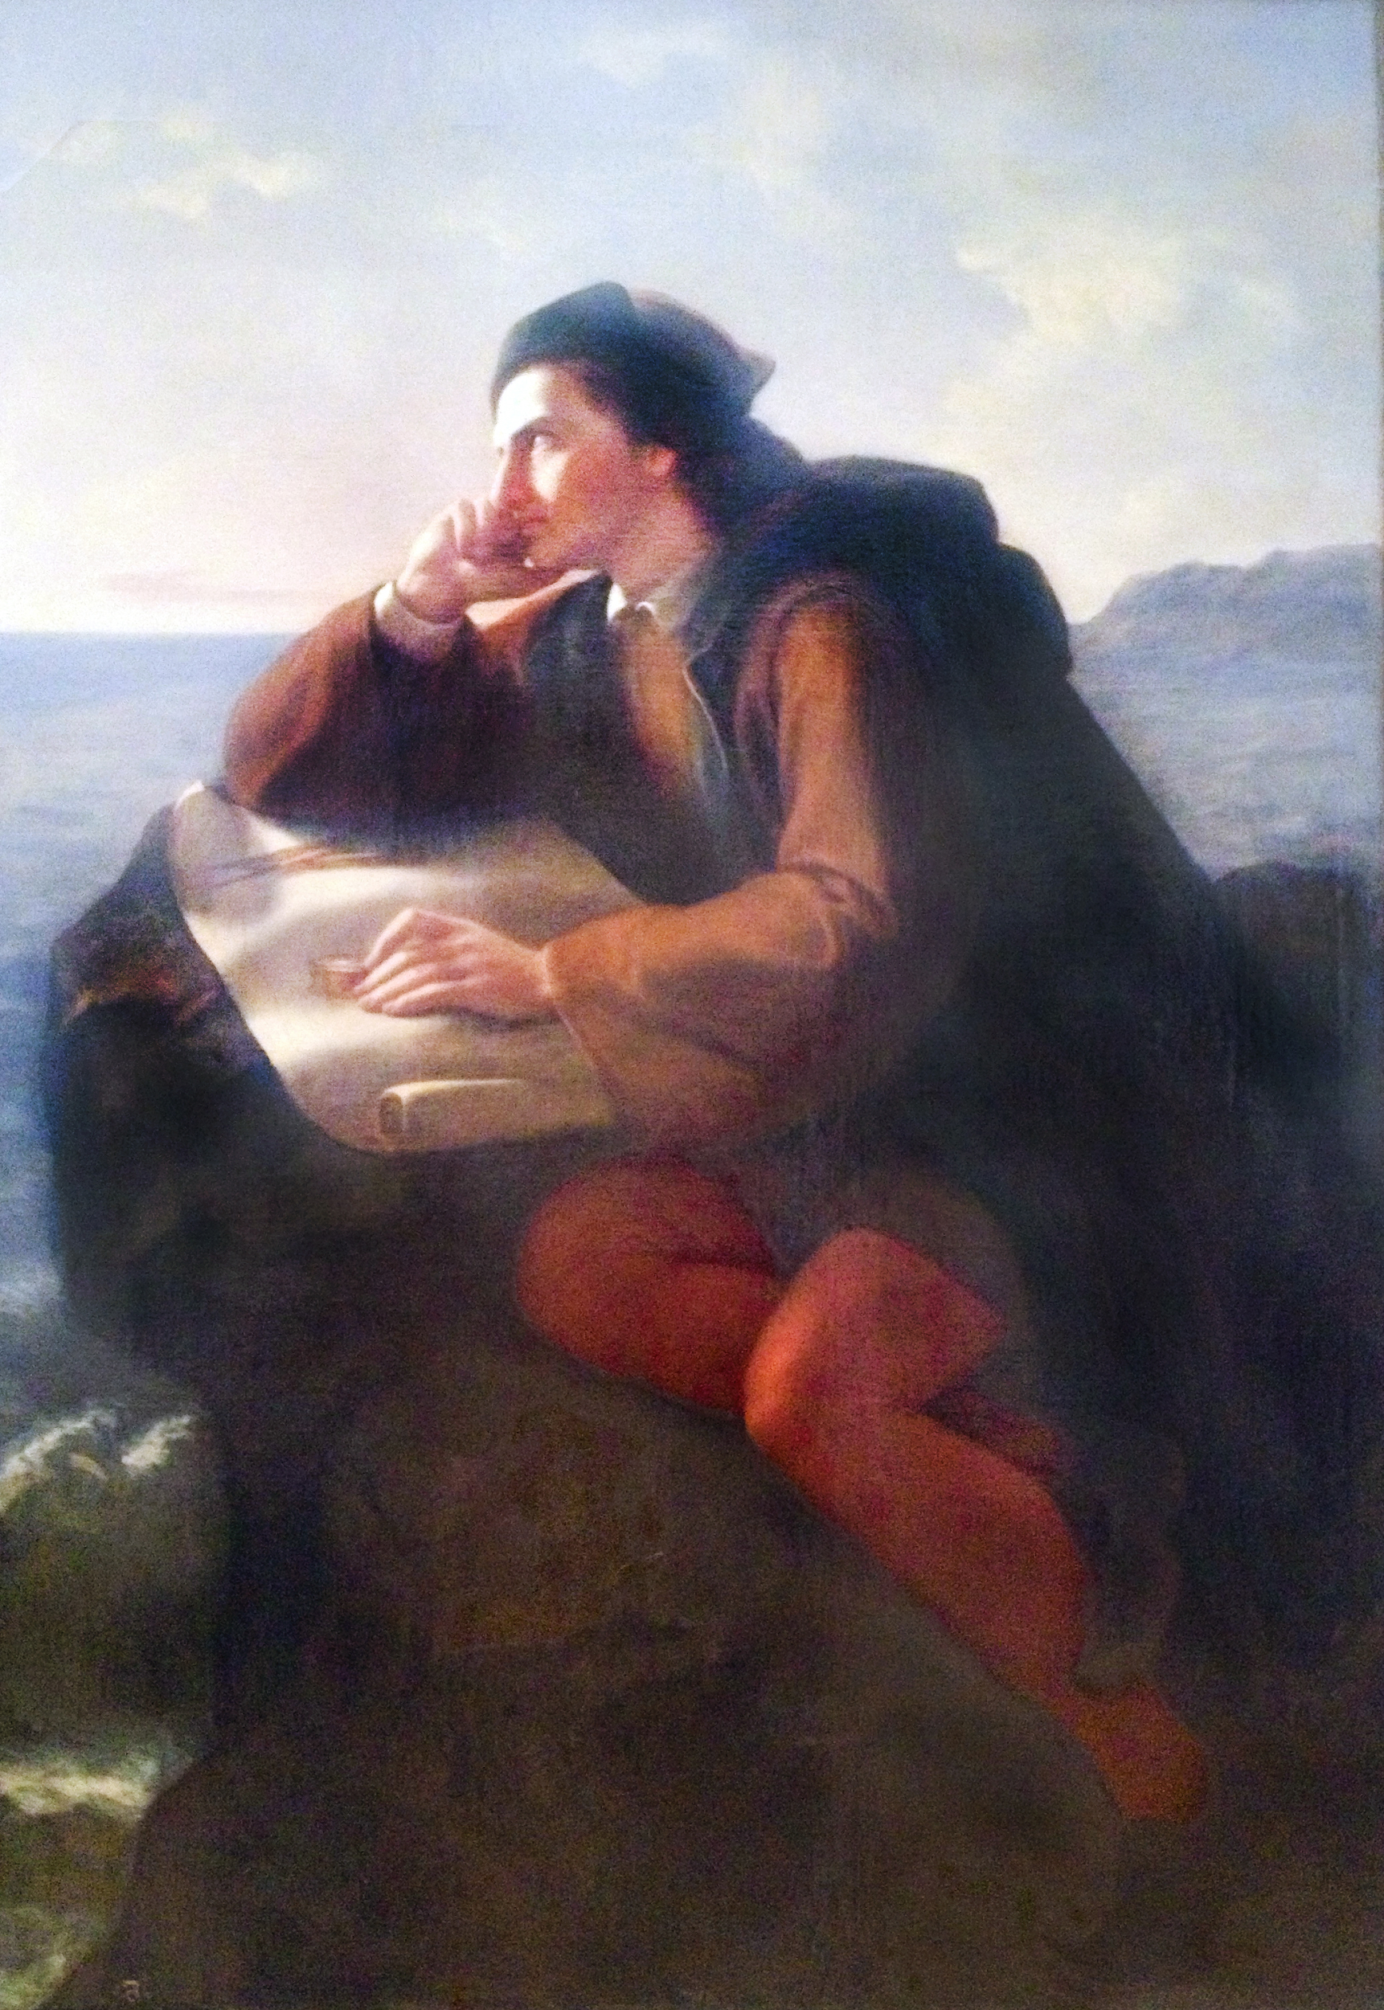
Jose Maria Obregon: “Inspiracion de Cristobal Colon” (1856)

AKTØR OG STRUKTUR

Når man arbejder med historiesyn og årsagsforklaringer, kan det være nyttigt for historikeren at anvende nedenstående begreber til at gøre sine overvejelser mere konkrete.

En aktør er det individ eller den gruppe (f.eks. politiske partier), der former den historiske udvikling – bevidst eller ubevidst – med deres handlinger, beslutninger og fortællinger. Her ses mennesket som historieskabende; en drivkraft, der via handlinger forandrer samfund. Disse forandringer kan med tiden blive til nye strukturer.

Omvendt kan man også lægge fokus på samfundets strukturer (økonomi, kultur, politik, menneskesyn, værdier, ideologier etc.) og hvordan disse får mennesket til at handle og tænke på en bestemt måde. Her ses mennesket som historieskabt.

Det er både muligt at argumentere for et udelukkende strukturelt historiesyn (hvor aktøren ingen rolle spiller, fordi strukturerne alene bestemmer udviklingen) eller et rent aktørperspektiv (hvor individets særlige betydning for den historiske udvikling fremhæves), men en dygtig historiker ser selvfølgelig, at disse begreber er gensidigt forbundne og at fortiden sjældent er sort/hvid.

”Diskussionen af, hvorfor England formåede at kolonisere store dele af Afrika, tager udgangspunkt i en undersøgelse af de samfundsstrukturer, der var kendetegnende for England og landets kolonier, herunder økonomi, infrastruktur, industrialisering og religion.”

”For at diskutere, hvorfor afkoloniseringen af Indien fandt sted, har jeg undersøgt hvilke britiske og indiske aktører, der var dagsordensættende for løsrivelsen fra England, hvilke politiske værdier de havde, og hvilken betydning deres dagsorden fik for et selvstændigt Indien efter afkoloniseringen.”

”I min undersøgelse af konflikten ml. USA og terrorgruppen al-Qaeda efter 9/11 har jeg fokuseret på, hvilken fortælling Bush-administrationen som aktør har skabt om Mellemøsten kontra Vesten, og hvilken betydning denne fortælling har fået for, hvordan Vesten efterfølgende har opfattet Mellemøsten. Konflikten mellem USA og al-Qaeda har jeg brugt til at undersøge, hvordan mennesket både er historieskabende og historieskabt.”

PERIODISERING

Periodisering er historikeres bud på, hvordan man skal inddele verdenshistorien. Man kan inddele historisk udvikling i perioder alt efter fokus, f.eks. politiske styreformer, kulturelle, kunstneriske og filosofiske strømninger, sociale forhold, teknologisk udvikling, materielle forhold.

Når man forsøger at organisere historien i perioder, ser man især på perioder med kontinuitet og karakteristiske fællestræk (f.eks. enevælden eller den kolde krig). Ofte skelner starter en ny periode ved store brud og begivenheder (f.eks. den franske revolution i 1789 eller Berlinmurens fald i 1989). Da det er historikere, der laver disse inddelinger, kan de tit også diskuteres. Var Anden Verdenskrig f.eks. en historisk periode i sig selv, og startede der en ny historisk periode efter terrorangrebet i New York d. 11. september?

”I undersøgelsen af udviklingen af den danske velfærdsstat i perioden fra 1890-1960 har jeg fokuseret på brud og kontinuitet i statens rolle og finansiering af velfærdsstatens offentlige udgifter.”

”Jeg har med udgangspunkt i en diakron undersøgelse af synet på fattige i dansk sociallovgivning i perioderne 1890-1933, 1950-1970 og 1990-2000 diskuteret, hvorfor der sker en ændring i lovgivningen.”

”For at forklare, hvorfor den danske sociallovgivning forandres i begyndelsen af det 20.årh. har jeg undersøgt den synkront med den generelle samfundsudvikling. Her har jeg fokuseret på industrialisering, urbanisering og demokratisering.”

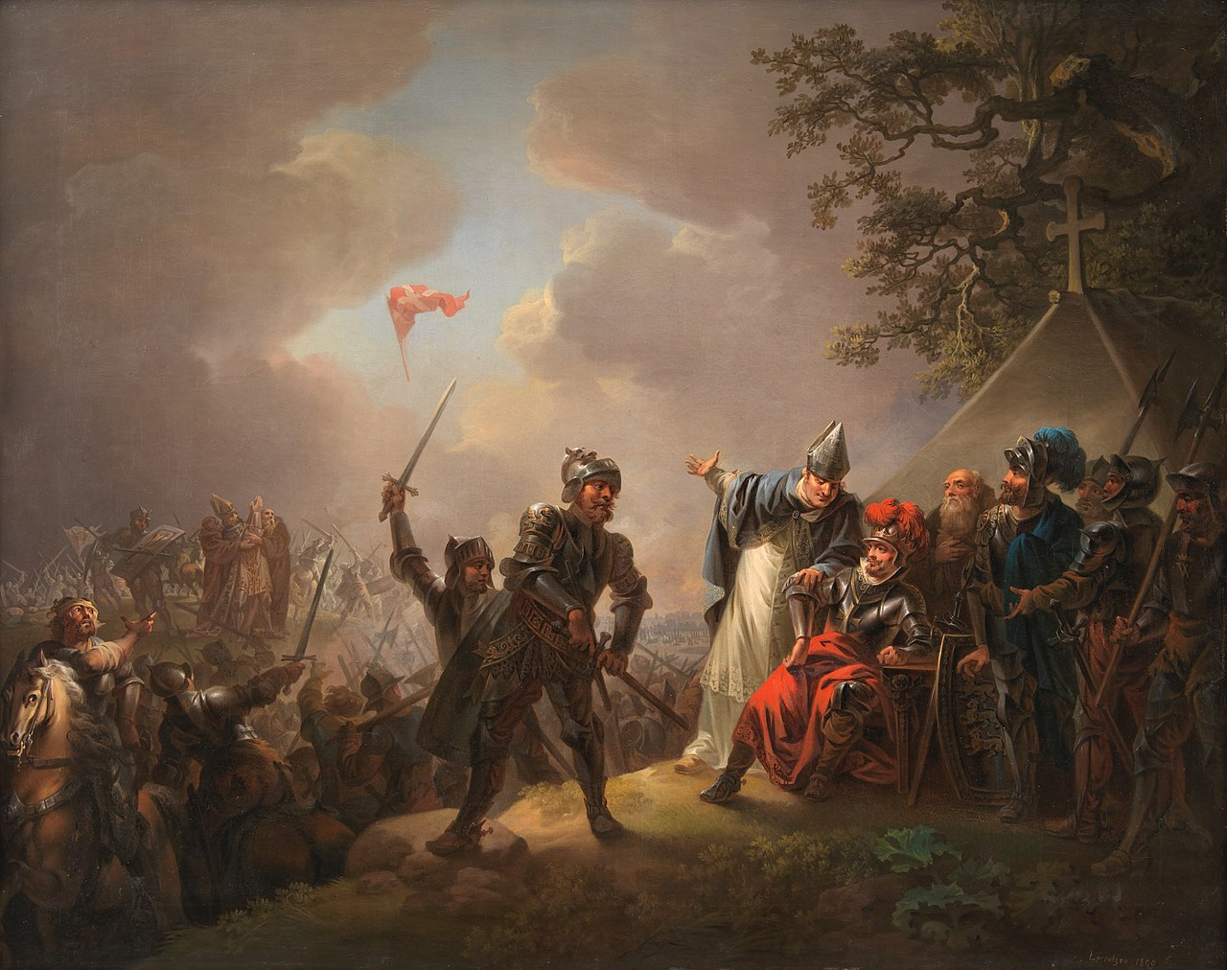
C.A. Lorentzen: “Dannebrog falder ned fra himlen under Volmerslaget ved
Lyndanisse (Tallin) i Estland den 15. juni 1219” (1809)

KILDER VS. FREMSTILLINGSMATERIALE

Kildemateriale er materiale fra den periode, vi arbejder med. Det er ved hjælp af kilderne, at vi laver vores egne undersøgelser. Ønsker vi f.eks. at undersøge, hvad de revolutionære ville ændre med den franske revolution, skal vi bruge kildemateriale fra den periode (f.eks. politiske erklæringer, satiretegninger, nye forfatninger og klagebreve fra bønderne).

Fremstillingsmateriale er bare et akademisk ord for historiebøger. Her har en historiker lavet sin egen fremstilling af, hvad der f.eks. skete under den franske revolution. Det kan især være nyttigt ift. hurtigt at opnå nuanceret viden om og forståelse for et emne.

Men pas på! Fremstillingsmateriale kan sagtens have fejl og mangler, have en tendens, bygge på et bestemt historiesyn e.l. Det kan f.eks. være fremstillet i en diktaturstat eller bare skrevet i en periode, hvor f.eks. menneskesyn, værdier eller historieopfattelsen var anderledes end i dag. Det gør ikke materialet ubrugeligt, men derimod interessant. Vi skal bare være bevidste om dette, når vi bruger fremstillingsmaterialet.

ERINDRINGSHISTORIE

Erindringshistorie handler ikke om, hvad der egentlig er sket, men om hvordan fortiden konstrueres, bruges, diskuteres og iscenesættes på baggrund af interesser i nutiden. Her vil man typisk undersøge og analysere historiebøger, monumenter, mindebegivenheder og forskellige former for erindringspolitik. Erindringshistorie er derfor tæt knyttet til historiebrugsbegrebet.

Når du arbejder erindringshistorisk, kan du stille skarpt på ét eller flere af nedenstående nøglebegreber.

Kollektiv erindring og erindringsfællesskaber
Begrebet “kollektiv erindring” dækker over en gruppe menneskers fælles fortolkning af fortiden. Tanken er, at man gennem kulturelle fællesskaber - såkaldte erindringsfællesskaber - deler en bestemt fortælling om fortiden, uden at man i gruppen nødvendigvis kender hinanden personligt. Den kollektive erindring kan være så stærk, at selv folk, der ikke har oplevet begivenhederne, alligevel opfatter den som sand. Et erindringsfællesskab kan være stort (f.eks. en nation), men det kan også være en mindre gruppe (f.eks. en fodboldklub, en forening, en subkultur eller ens familie). Uanset gruppens størrelse bliver den kollektive erindring brugt som en identitetsskabende markør.

Som danskere har vi en stærk kollektiv erindring om vikingerne, der ofte handler om heltemod, vold og styrke. Dette til trods for, at ingen af os var i live i vikingetiden.

Vi har også en kollektiv erindring om Danmarks befrielse d. 4. maj 1945, hvor danskerne rev de forhadte mørklægningsgardiner ned og satte lys i vinduerne for at fejre fem mørke års afslutning. Det til trods for, at traditionen med at tænde lys i virkeligheden først begyndte fem år efter krigens afslutning.

Hiphopkulturen opstød i de amerikanske ghettoer, og den kollektive erindring om denne ydmyge fortid bruges her af erindringsfællesskabet til at skelne mellem “ægte” rappere og dem, der har glemt rødderne - f.eks. efter at have opnået stor økonomisk succes.

Erindringspolitik
Når man med et politisk formål forsøger at styre fortællingen om en gruppes eller et lands historie, kaldes det erindringspolitik. Her undersøger man som historiker, hvordan forskellige politiske aktører (f.eks. politikere, stater, virksomheder, interesseorganisationer, terrorbevægelser etc.) forsøger at bestemme, hvordan fortiden skal huskes, glemmes og fortolkes. Ofte fører man erindringspolitik i et forsøg på at skabe bestemte holdninger og værdier i nutiden.

Fortidsfortolkning A | → | Fremtidsforventning A
“I vikingetiden var Danmark en stolt krigernation og vi var skamfuldt passive under Anden Verdenskrig. I Danmark forsvarer vi demokratiet, tænk bare på Grundlovens indførsel i 1849.” |  | “I Danmark har vi pligt til at kæmpe for fred og frihed i verden gennem militær aktivisme.”

Fortidsfortolkning B | → | Fremtidsforventning B
“Danmark har altid tabt krige mod stormagter. Åben kamp mod stærke Tyskland i WWII havde været håbløs og ført til store tab. Nationalisme og militarisme er vanvid - se bare på 1864.” |  | “Danmark skal gennem pacifisme og fredeligt samarbejde kæmpe for fred og frihed i verden.”

Erindringssteder
Alt, der har en symbolsk og følelsesmæssig betydning og værdi for et erindringsfællesskab, kan grundlæggende betegnes som et erindringssted. Det kan f.eks. være en slagmark, et grænseområde, et mindesmærke, sange, ordsprog, helte, symboler og gravpladser. Et erindringssted udtrykker en fælles fortælling om fortiden, som erindringsfællesskabet dyrker og deler med hinanden. Et erindringssted er derfor altid udtryk for en konstruktion, der rummer forskellige niveauer eller lag og kan undersøges både diakront og synkront.

Det materielle lag
- Hvilken type erindringssted er det?
- Hvor ligger det - og hvorfor lige der?
- Hvem har lavet det og hvornår?
- Hvilken fortælling forsøger man at udtrykke?
- Hvem er afsender og modtager?

Det symbolske lag
- Hvilke symboler, figurer og billeder anvendes, og hvorfor?
- Hvilke symbolske betydninger tillægges erindringsstedet - og af hvem?
- Hvad er budskabet, og bruges det erindringspolitisk?

Det funktionelle lag
- Hvordan bruges erindringsstedet af erindringsfællesskabet - og af andre?
- Hvem kontrollerer stedet og fortællingen?

PROBLEMSTILLINGER

I historie opstiller og besvarer vi ofte problemstillinger, når vi skal arbejde fagligt. Til eksamen spiller de også en central rolle, da du her trækker et emne og et dertilhørende kildesæt på 3-5 sider, som du skal opstille og besvare 2-3 problemstillinger ud fra. Så hvordan laver man gode problemstillinger?

Når du har læst alt dit materiale grundigt og understreget vigtige passager og ord, er du klar til at opstille problemstillinger. Find inspiration til problemstillingerne i det arbejde, vi har lavet i undervisningen. Alle forløb har deres eget fokus, som du ofte kan bruge. Spørg nu dig selv: hvordan passer kilderne ind i forløbets fokus? Hvad kan kilderne svare på? Hvordan kan jeg få min baggrundsviden om perioden og pensum i spil?

Der er ikke krav om anvendelse af bestemte taksonomier til eksamen, Tit vil det derfor give god mening at opstille undersøgende og/eller diskuterende problemstillinger, da de giver dig god mulighed for at vise mange aspekter af din faglighed. Du kan f.eks. opstille problemstillinger med fokus på:

- Årsagsforklaringer og konsekvenser
- Brud og kontinuitet
- Aktør- og strukturforklaringer
- Historiesyn
- Historiebrug
- At vurdere forskellige syn på en begivenhed el. periode

Gode råd
- Brug åbne formuleringer, der giver dig mulighed for at vise din faglighed (og fagbegreber), og brug f.eks. tidsangivelser og geografi til at indkredse og afgrænse dine problemstillinger.
- Undgå redegørende problemstillinger.
- Sørg for, at du kan få flere kilder i spil til at besvare hver problemstilling.
- Der er ikke krav om sammenhæng ml. problemstillingerne, men tit vil det give god mening.
- Du må gerne inddrage en kilde fra undervisningen, hvis du mener, at det vil styrke besvarelsen af din problemstilling. Men til eksamen vil det stadig være dine trukne kilder, der er i fokus.

